附件1：
建筑工程学院学生党员素质发展中心报名表
姓名 |  | 性别 |  |  | 出生年月 |  | 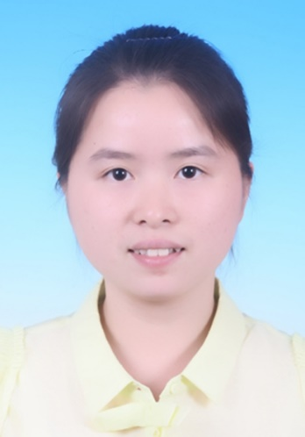  照片
学号 |  | 民族 |  |  | 政治面貌
专业 |  | 毕业学校及专业
联系  电话 |  |  |  |  | 电子  邮箱
QQ |  |  |  |  | 寝室  地址
特长  技能 | □文字写作 □摄影摄像 □图片处理 □视频剪辑 □主持演讲  □活动策划及推广 □其他  （如有展示作品可同时发送附件）
近3年学生工作、社会工作
申请
理由
所获
奖励

